平成２７年度 宮崎兄弟の生家施設事業
第２回「牡丹文芸・美術展」

宮崎兄弟の生家施設の庭には、毎年４月になると赤・ピンク・白など、色とりどりの牡丹が花を咲かせます。中国の革命家孫文の革命活動を献身的に支えた荒尾の偉人・宮崎滔天は、その活動においてアジア各地の革命志士と交流しましたが、中国・朝鮮半島・シンガポール・タイなど、自らアジア各地に足を運んでいます。そして、中国に行った際に持ち帰ったものの一つが、生家施設に咲く牡丹なのです。
宮崎兄弟の生家施設では、この牡丹をテーマに写真・絵画・俳句の3部門から作品を出品していただき、生家に展示をする「牡丹文芸・美術展」を開催します。あなたも作品を出品してみませんか？多くの方の御出品をお待ちしています。

●作品受付期間 ： 4 月12日（日）～5月10日（日）
場所 ： 宮崎兄弟資料館および生涯学習課
●作品展示期間 ： 5月19日（火）～6月14日（日）
場所 ： 宮崎兄弟の生家

＜募集要項＞
【写真】
単写真でA３ノビ以上全紙まで。
【絵画】
0号または1号で飾付け金具やヒモを付けること。
【俳句】
短冊に記入したものであること。
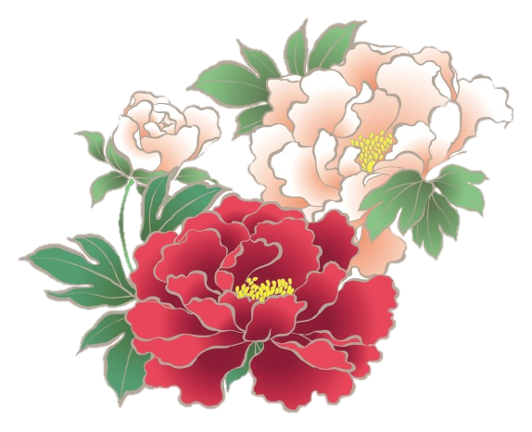
【共通要項】
・生家施設の牡丹を撮影・描写・詠歌したものであること。
・出品に係る費用はすべて出品者が負担すること。
・出品点数は一人1点まで。

